LB-NS2112型微生物气溶胶浓缩器

概述
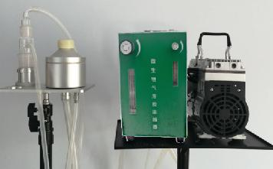
LB-NS2112型微生物气溶胶浓缩器是基于虚拟冲击浓缩法原理，为解决低浓度微生物气溶胶采集问题而研制的一种具有微生物气溶胶前置浓缩功能、且与标准微生物采样器配套的新型仪器，旨在提供一种高效率生物浓缩器，为微生物污染的检测和研究提供支持。
本产品符合国家标准《GB/T 18204.5-2013 公共场所卫生检验方法 第5部分：集中空调通风系统》和卫生行业标准《WS 394-2012 公共场所集中空调通风系统卫生规范》要求，采集集中空调送风，检测其中的嗜肺军团菌。采集流量大，使需要的粒子短时间浓缩到采样器中，避免长时间采样带来的生物活性损失，提高采样器的现场实用性。

主要技术指标
l 总气路流(50～130)L/min可调，允许误差±5%；
l 接生物采样器（采样瓶）后浓缩气路流量（5～15）L/min可调，允许误差±5%；
l 总气路流量及浓缩气路流量重复性误差±2%
l 输入气路负载能力（接分离器）：≥2KPa
l 浓缩气路负载能力：≥50KPa
l 对于3um以上生物粒子的捕集效率大于80%，理论浓缩比1:10。
l 定时功能:1秒-99小时59分59秒
l 双路同时采集
l 流量手动调节
l 备可升降云台，可根据现场情况调节采样头高度zui高3米(或4米选配）

青岛路博环保提供产品的售后及技术支持！

